КОНСПЕКТ ВНЕКЛАССНОГО МЕРОПРИЯТИЯ
ПО ТЕМЕ: «ПРАВИЛА ДОРОЖНОГО ДВИЖЕНИЯ»
«Школа Светофора»

Составила:
Тимофеева Татьяна Васильевна, учитель начальных классов МАОУ СОШ № 11 г. Боровичи Новгородской области

2010 год
КОНСПЕКТ ВНЕКЛАССНОГО МЕРОПРИЯТИЯ
ПО ТЕМЕ: «ПРАВИЛА ДОРОЖНОГО ДВИЖЕНИЯ»
«Школа Светофора»

Цель: | Помочь учащимся закрепить и систематизировать знания по правилам дорожного движения, полученные на занятиях ранее.
Задачи: | - повторить правила дорожного движения при переходе дороги, сигналы светофора, дорожные знаки;  - формировать и развивать целостность восприятия дорожной среды, добиваться понимания, осознания и осмысления дорожных знаков; развивать речь, внимание, память; расширять словарный запас по дорожной лексике;  - воспитывать дисциплинированность в соблюдении ПДД и безопасного поведения на улицах и дорогах; воспитывать чувство товарищества, уважительного отношения к людям, желание прийти на помощь.
Методы работы: | Словесные, практические, частично-поисковые
Оборудование: | Знаки, плакаты, герои, кроссворд,
План мероприятия:  1. Организационный момент. Сообщение темы мероприятия.  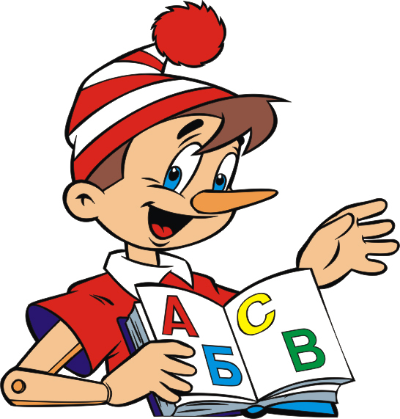  2. Инсценировка  Вопрос Светофора  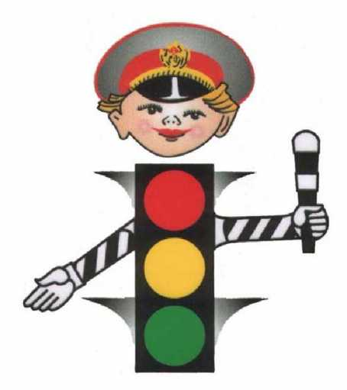  Вопрос Светофора.  3. Постановка цели.  3.Систематизация и актуализация знаний.  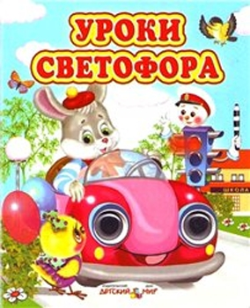  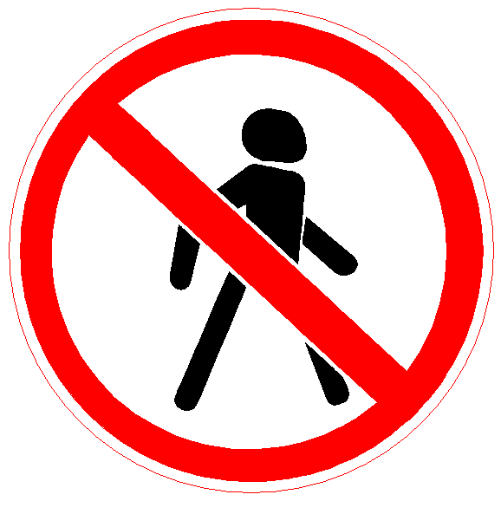      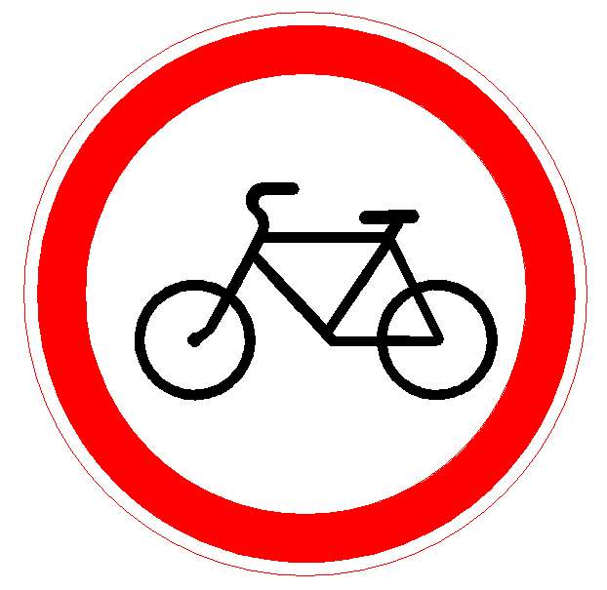  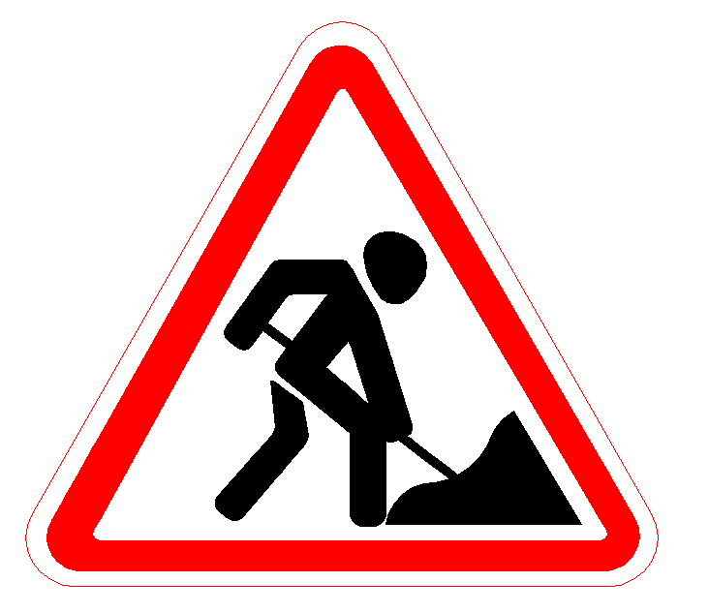  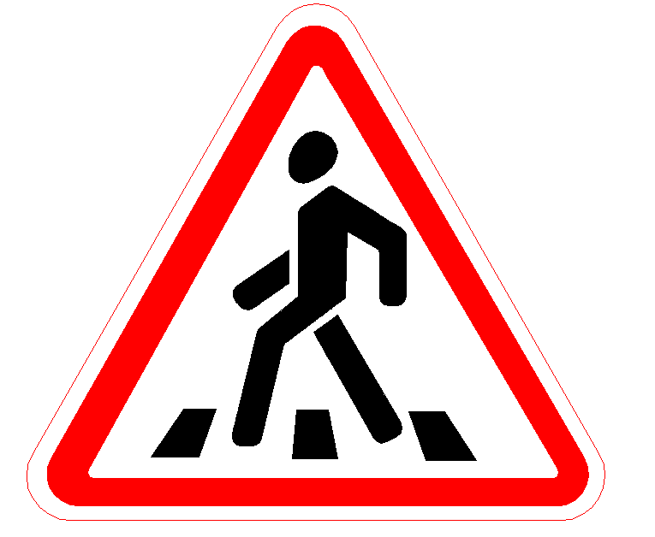  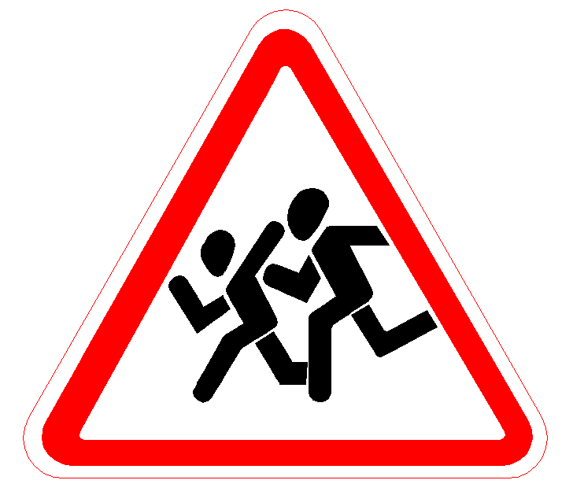    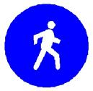  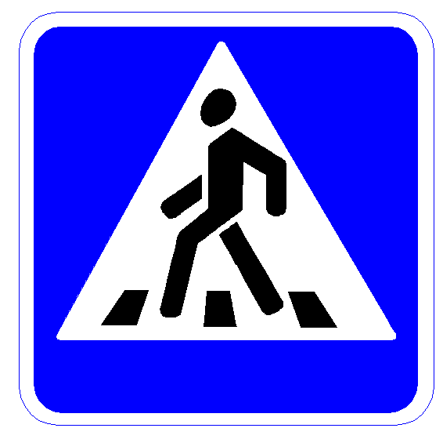  Вопрос Светофора.  ФИЗМИНУТКА  «Светофор»  4. Знакомство с новым материалом.  Вопросы Светофора.  4. Закрепление навыков.  Кроссворд  Игра на внимание «Уроки Светофора».  5. Рефлексия.  6. Подведение итогов. | - Здравствуйте дети и гости нашего мероприятия. Сегодня мы собрались с вами, чтобы снова поговорить о правилах безопасного поведения на дорогах.  Я рада приветствовать вас, ребята, и наших гостей в Школе Светофора. Беда может подстерегать нас повсюду. Чтобы этого не случилось, помните о том, что:  За свою судьбу в ответе  Все: и взрослые, и дети.  Знать надо правила движения  Как таблицу умножения!  Посмотрите, это же наш старый знакомый - Буратино. Что же за приключение ждёт его сегодня?  «Как Буратино ходить учился»  Наступило 1 сентября. В этот день даже сказочные весёлые человечки отправляются в школу.  - Учись на здоровье, малыш, - сказал папа Карло, провожая Буратино. – И, пожалуйста, будь осторожен на улице.  … Буратино весело зашагал по дороге. И тут он увидел что-то странное.  - Эй, трёхглазое существо! – громко закричал он. – Я иду в школу! А ты стоишь на дороге и машешь руками.  - Какой невоспитанный мальчик! Знаешь ли ты хотя бы, где положено переходить дорогу?  Ребята! Расскажите Буратино, где и как надо ПРАВИЛЬНО переходить улицу.  1 ученик:  Бурлит в движении мостовая:  Бегут авто, спешат трамваи.  Все будьте правилу верны -  Держитесь правой стороны.  2 ученик:  Объяснить можно запросто,  Будь ты юн или стар:  Мостовая - для транспорта,  Для тебя – тротуар!  3 ученик:  Где улицу надо тебе перейти,  О правиле помни простом:  С вниманием налево сперва погляди,  Направо взгляни потом!  4 ученик:  Иди через улицу там, пешеход,  Где знаком указан тебе «переход»!  5 ученик:  На светофоре – красный свет!  Опасен путь – прохода нет!  А если жёлтый свет горит,  Он «приготовься» говорит.  Зелёный вспыхнул впереди –  Свободен путь, переходи!  - А.…Так бы сразу и сказали. Ничего проще быть не может. Сейчас взгляну на эти таинственные знаки и сразу догадаюсь.  Но знаков было несколько и все разные.  - Что же мне делать? – подумал Буратино, но тут же решил: «Эх, была, не была!»  - Стой! – изо всех глаз замигал светофор.  Ребята! Давайте поможем Буратино разобраться в возникшей проблеме и решить её!  Мы сегодня должны вспомним все, что знаем о правилах безопасного движения на дороге, поговорим о главных помощниках на дороге – светофоре и дорожных знаках. Я надеюсь, что Буратино будет внимательно нас слушать и всё запоминать.  Изучать и знать Правила движения необходимо для того, чтобы не подвергать свою жизнь опасности и не мешать движению транспорта. Сегодня вам нужно быть очень внимательными.  Город, в котором мы с тобой живем,  Можно по праву сравнить с букварем.  Азбукой улиц, проспектов, дорог  Город дает нам все время урок.  Вот она, азбука над головой:  Знаки развешаны вдоль мостовой.  Для того, чтобы нам помочь Буратино быстрее разобраться в этой проблеме, необходимо разбиться на 2 команды. У вас на столах лежат дорожные знаки (разные у каждой команды).  Знаки бывают разные. Есть знаки предупреждающие, запрещающие, предписывающие, указательные, знаки сервиса. //смотреть приложение//  Сейчас вы услышите загадки от Светофора про дорожные знаки. Ваша задача: понять о каком знаке идёт речь, найти его на ваших столах, показать и назвать его.  1.Человек с полоской красной  Это значит – тут опасно.  Тут, поймите, запрещенье  Пешеходного движенья. («Проход закрыт»)  2.Круглый знак, а в нем – окошко,  Не спешите сгоряча,  А подумайте немножко,  Что здесь – свалка кирпича? («Въезд запрещён»)  3.Круглый знак с обводом красным,  Это значит – тут опасно.  И, поймите, запрещенье  Для любого здесь движенья. («Движение запрещено»)  4. Не крутите здесь педали!  Разве знака не видали?  А ведь это запрещенье  Велосипедного движенья. («Движение на велосипедах запр.»)  5.Здесь дорожные работы -  Ни проехать, ни пройти,  Это место пешеходу  Лучше просто обойти! («Дорожные работы»)  6.Погляди скорей, водитель:  Здесь для пеших переход.  Значит, чтоб не навредить им,  Ты обязан сбавить ход! («Пешеходный переход»)  7.Ты, водитель, не спиши  Школа рядом, подожди,  Дети, видишь, в знаке красном.  Это значит – здесь опасно. («Дети»)  8. Чудо-конь - велосипед.  Можно ехать или нет?  Странный этот синий знак.  Не понять его никак!  (Велосипедная дорожка) («Велосипедная дорожка»)  9.Круглый синий знак стоит  Он о многом говорит.  Здесь спокойно проходи  Ведь для пешеходов  Опасность позади. («Пешеходная дорожка»)  10. Что такое на дороге  Нарисовано вот тут?  Не видны здесь звери, птицы,  Но все «зеброю» зовут.  Разве место зебры здесь?  В зоопарк её отнесть! («Пешеходный переход»)  Какие знаки мы ещё не назвали? Они вам знакомы? Как называется группа этих знаков?  //указательные, знаки сервиса//  Есть сигналы светофора,  Подчиняйтесь им без спора  Когда показывают зелёный свет, то ребята должны потихоньку топать ногами, будто идут; когда показывают жёлтый цвет – хлопают в ладоши; при красном цвете – должна быть тишина.  Почему светофор называется светофором?  - слово это составлено из двух частей: свет и фор. Свет – это слово понятно. Слово фор произошло от греческого слова форос, что означает несущий или носитель. А всё вместе – светофор – значит носитель света, несущий свет. Он и верно несёт свет, причём трёх разных цветов.  Почему для светофора были выбраны именно эти три цвета?  Для запрещающего сигнала красный цвет взяли потому, что он хорошо виден и днём и ночью. Такой сигнал не меняет цвета даже в тумане. Зелёный виден несколько хуже, но зато в спектре он стоит далеко от красного и его нельзя с ним спутать.  Сейчас мы поможем Буратино закрепить то, что он услышал сегодня и вспомнить то, что он знал раньше. А для этого попробуем отгадать кроссворд.  //смотреть приложение//  Ответы: 1. ЗЕБРА; 2. СВЕТОФОР; 3. МИЛИЦИОНЕР; 4.ДОРОГА; 5. ЖЕЗЛ; 6. ВЕЛОСИПЕД.  - Что хотите - говорите, в море сладкая вода? (Нет)  - Что хотите - говорите, красный свет - проезда нет? (Да)  - Что хотите - говорите, каждый раз, идя домой, играем мы на мостовой? (Нет)  - Что хотите - говорите, но если очень вы спешите, то перед транспортом бежите? (Нет)  - Что хотите - говорите, мы всегда идем вперед только там, где переход? (Да)  - Что хотите - говорите, мы бежим вперед так скоро, что не видим светофора? (Нет)  - Что хотите - говорите, на знаке «здесь проезда нет» нарисован человек? (Нет)  - Что хотите - говорите, на круглых знаках красный цвет означает «здесь запрет»? (Да)  - Ну, что, Буратино? Тебе понравилось в нашей школе Светофора? – спросил, улыбаясь, Светофор. – Ты узнал, как правильно вести себя на дороге?  Буратино очень обрадовался, что ему помогли. Поблагодарил Светофор и отправился в школу на свой первый урок. Он запел свою весёлую песенку:  - Это очень хорошо!  Даже очень хорошо…  Ему уже ничего не угрожало.  А вам, ребята, понравилось в нашей школе Светофора? Что запомнилось больше всего?  Шагая осторожно,  За улицей следи –  И только там, где можно,  Её переходи.  Главное – внимание,  Дорого понимание!  Соблюдайте азбуку  Дорожного движения –  И дойдете в школу вы  Без сопровождения!  Коль выполнишь без спора  Сигналы светофора,  Домой и в школу попадёшь,  Конечно, очень скоро!  Вот и подошло к концу занятие в «Школе Светофора». А чтобы вы постоянно помнили, как важно соблюдать правила дорожного движения, в подарок вам Светофор приготовил маленьких своих друзей - светофорчиков с пожеланием: «Знай правила движения как таблицу умножения!»  Спасибо вам за работу.

ПРИЛОЖЕНИЕ № 1

ЗАПРЕЩАЮЩИЕ

ПРЕДУПРЕЖДАЮЩИЕ

ПРЕДПИСЫВАЮЩИЕ

УКАЗАТЕЛЬНЫЕ

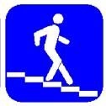

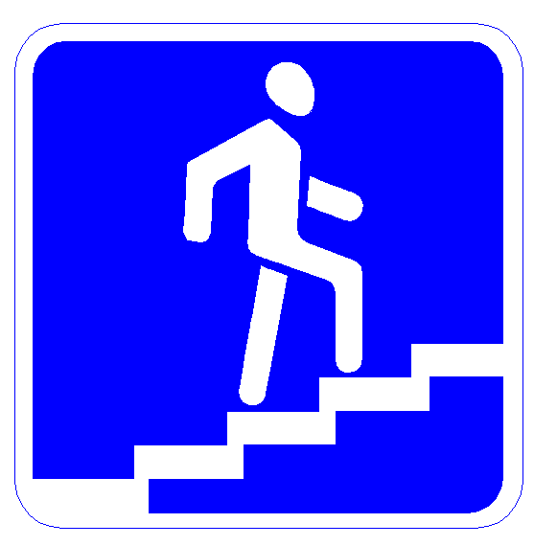
ЗНАКИ СЕРВИСА

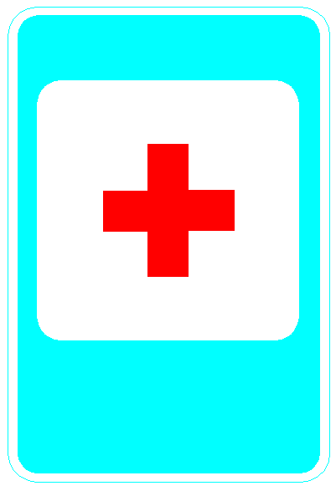
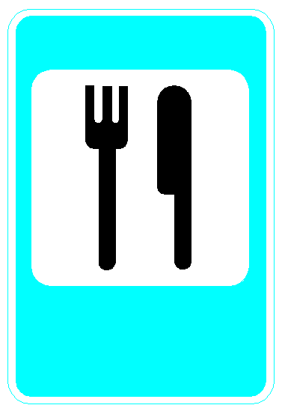

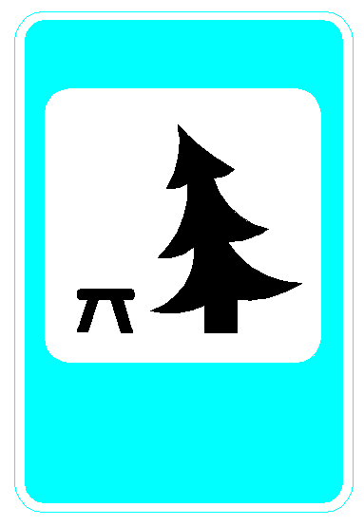

ПРИЛОЖЕНИЕ № 2

По горизонтали:
- Полезно знать для пешеходов,  Обозначенья переходов.  Полоски-тельняшки  Глазами найди.  Дорога открыта,  Смелей, проходи! | 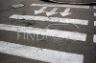
2. Чтоб тебе помочь, дружок,  Путь пройти опасный  День и ночь горят огни –  Зеленый, желтый, красный. | 
3. В снег и дождь, грозу и бурю,  Я на улице дежурю.  Если ж руку подниму –  Нет проезда никому. | 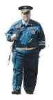
4. Веселые, печальные,  То ближние, то дальние,  Воздушные и водные  Железные пути. | 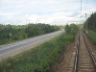
По вертикали:
5. Чудо палочка, она  Всем знакома, всем видна.  Днем заметна, а под вечер  Изнутри освещена. | 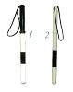
6. Не похож я на коня,  А седло есть у меня.  Спицы есть,  Они признаться -  Для вязанья не годятся. | 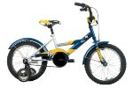

Кроссворд

Найди ключевое слово
2
5
1
6
3

4

ИСПОЛЬЗУЕМАЯ ЛИТЕРАТУРА:

- Извекова Н. А. Учителю о правилах дорожного движения: Рекомендации по организации внеклассной работы с детьми по правилам дорожного движения, М.: Просвещение, 1982.
- Извекова Н. А. Правила дорожного движения: Учебное пособие для 2 класса., М.: Просвещение, 1979.
- Плеханова В. А. Азбука безопасности, ж. Начальная школа №5 2009
- Понятовская Ю. Н. Школа светофорных наук: Методиче6ские рекомендации по основам дорожной безопасности с использованием мультимедийной презентации, Липецк, 2008.
- Скворцова С.С. Приключение в стране светофора, ж. Начальная школа № 1 2006.
- Стрелков В. Это должен знать каждый., М.: Просвещение, 1981.
- Тарутин О. Для чего нам светофор, М.: Просвещение, 1976.

